На встрече с общественностью будут даны разъяснения по вопросам предлагаемого Плана ликвидации последствий загрязнения, Согласительного судебного постановления и документов SEPA и DNS, которые будут регулировать ликвидацию последствий загрязнения на объекте

Комментарии принимаются

С 3 сентября 2015 года по 19 октября 2015 года

С вопросами о предоставлении удобств, предусмотренных Законом об американцах с инвалидностью (ADA), а также документов в других форматах обращайтесь к Джереми Шмидту (Jeremy Schmidt) по телефону 509/329-3484, 711 (коммутатор) или 877-833-6341 (TTY).

Para asistencia en Español
Gregory Bohn 509/454-4174

Если вам нужна помощь на русском языке, звоните
Ларисе Браатен (Larissa Braaten)
по телефону 509/710-7552
-------------------------------------------------------------Комментарии предоставляйте
Руководителю объекта

Jeremy Schmidt, P.E.

WA Department of Ecology
Toxics Cleanup Program
4601 N. Monroe, Spokane WA 99205
509/329-3484 jeremy.schmidt@ecy.wa.gov

Местонахождение документов для ознакомления

Argonne Branch Spokane County Library (Библиотека округа Спокан, Аргоннский филиал)
4322 N. Argonne Road
Spokane, WA 99212 или
509/893-8260

WA Department of Ecology
Kari Johnson, информирование общественности
4601 N. Monroe
Spokane, WA 99205
Договориться о встрече можно по телефону 509/329-3415

Идентификационный номер объекта предприятия: 52126416
Идентификационный номер объекта ликвидации последствий загрязнения: 4580
Департамент экологии штата Вашингтон приглашает вас на встречу с общественностью, на котором вы сможете подробнее узнать о предлагаемой ликвидации последствий загрязнения на объекте Holcim, Inc. В проекте Плана ликвидации последствий загрязнения указаны подробные сведения о выбранных Департаментом вариантах ликвидации последствий загрязнения и о том, как будет осуществляться ликвидация. Согласительное судебное постановление - это юридический документ, используемый для осуществления плана ликвидации последствий загрязнения после рассмотрения комментариев общественности. В контрольном списке Закона штата о политике в области окружающей среды (SEPA) рассматриваются потенциальные воздействия на окружающую среду до начала ликвидации последствий загрязнения. В Решении о незначительности (DNS) указывается, что предлагаемые действия, вероятно, не окажут значительного неблагоприятного воздействия на окружающую среду.
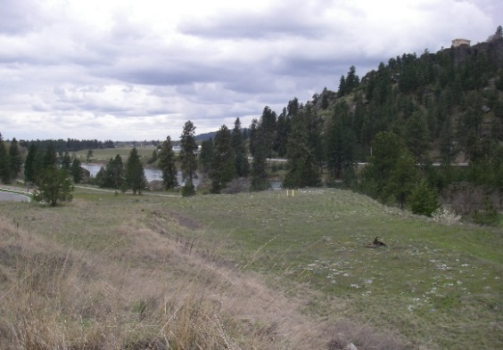
Вид на залежи цементной пыли на территории,
принадлежащей городу Spokane Valley

Площадь объекта составляет приблизительно 24 акра. Самый крупный участок объекта принадлежит компании Holcim (US), Inc. Остальными участками владеют город Spokane Valley и компания Neighborhood, Inc. Компания Coyote Rock Development. Рядом с частью объекта на территории, принадлежащей городу, проходит Столетняя тропа (Centennial Trail). Кроме того, объект расположен рядом с рекой Spokane и над водоносным слоем Rathdrum Prairie-Spokane Valley. Объект находится по адресу 12207 East Empire Avenue в городе Spokane Valley, округ Spokane, штат Вашингтон (см. карту на рис. 1).
Вас приглашают:
- Посетить встречу с общественностью в Региональном общественном центре CenterPlace (CenterPlace Regional Event Center) по адресу 2426 N. Discovery Place, Suite 109, Spokane Valley, Washington. Встреча состоится 23 сентября 2015 года, начало в 19:00.
- Ознакомиться с проектом Плана ликвидации последствий загрязнения (DCAP), Согласительным судебным постановлением и документами SEPA и DNS можно в местах, указанных в рамке справа.
- Направьте свои комментарии в Департамент экологии для рассмотрения. Комментарии принимаются с 3 сентября по 29 октября 2015 года. Информация о том, где можно ознакомиться с документами и куда направлять комментарии, приведена в заштрихованной рамке справа.

Почему необходима ликвидация последствий загрязнения
В период с 1910 по 1967 г. на этой территории работал цементный завод, принадлежавший компании Holcim и её предшественникам. В процессе производства цемента вырабатывалась цементная пыль (CKD), которая осаждалась на объекте.

- Согласно действующим в штате Вашингтон правилам, касающимся опасных отходов, опасными отходами считаются отходы, уровень pH в которых превышает отметку 12.5. Уровни pH в цементной пыли на некоторых участках объекта превышают отметку 12.5, и эту проблему необходимо решать.

- Проведённый на объекте анализ CKD показывает, что определённая часть цементной пыли имеет высокое содержание щёлочи, а содержание pH в ней находится на уровне выше 12.5 - что означает, что она является крайне едкой и вне состояния покоя классифицируется как опасные отходы. Некоторая часть CKD на участке объекта, принадлежащем Holcim, также содержит мышьяк, кадмий и свинец на уровнях, не соответствующих принятым в штате стандартам безопасности. Уровни обнаруженных в подземных водах мышьяка и свинца превышают стандарты штата.

- Департамент экологии провёл оценку объекта и присвоил ему рейтинг 1. Рейтинг 1 отражает наибольшую опасность для здоровья людей и окружающей среды, рейтинг 5 - наименьшую опасность. Присвоению объекту высокого рейтинга способствовало и близкое расположение объекта к реке и водоносному слою.

- Ещё одной причиной присвоения объекту рейтинга 1 стало то, что к юго-западу от объекта находится колодец для забора питьевой воды, принадлежащий окружному водохозяйственному управлению Irvin. Впрочем, текущий контроль подземных вод показывает отсутствие связанных с объектом воздействий на этот колодец. Проходящие по территории объекта подземные воды вытекают из реки Spokane.

Проект плана действий по ликвидации последствий загрязнения
В 2013 году потенциально ответственные представители (PLP) компании Holcim (US), Inc. и города Spokane Valley подготовили «Корректировочное расследование» и «Отчёт о технико-экономическом обосновании». В начале 2014 года «Корректировочное расследование» и «Отчёт о технико-экономическом обосновании» были опубликованы для ознакомления общественности, и в феврале 2014 года была проведена встреча с общественностью. В «Отчёте о технико-экономическом обосновании»
была приведена оценка пяти вариантов ликвидации последствий загрязнения объекта. PLP рекомендовали Вариант 5 для ликвидации последствий загрязнения объекта. Ниже следует краткий обзор этих пяти вариантов, подвергнутых оценке.

Варианты ликвидации последствий загрязнения, подвергнутые оценке
Вариант 1: CKD (опасные отходы) будет удалена с территории, принадлежащей Holcim и городу (участки A и B на рис. 2), и вывезена на утверждённое сооружение для ликвидации отходов. Загрязнённая почва с территории, принадлежащей Holcim и Neighborhood, Inc. (участки С и D на рис. 2), будет изъята и отправлена на место захоронения отходов. Участки, с которых изъята почва, будут засыпаны. На принадлежащий городу участок, с которого будет изъята почва, будет нанесено 6 дюймов почвенного слоя и осуществлён гидропосев трав. Участки, с которых будут удалена почва с содержанием CKD и без него, могут реконструироваться без ограничительного обязательства в контракте. Сметная стоимость ненамного превысит 11 миллионов долларов.

Вариант 2: CKD (опасные отходы) будет удалена с территории, принадлежащей Holcim и городу
(участки A и B на рис. 2). Перед удалением CKD будет стабилизирована химическим способом с понижением рН до уровня, при котором она более не будет считаться опасными отходами.

Загрязнённая почва с территории, принадлежащей Holcim и Neighborhood, Inc. (участки С и D на рис. 2), будет изъята. Стабилизированная CKD и изъятая почва будут вывезены на полигон для захоронения отходов. Участки, с которых изъята почва, будут засыпаны. На принадлежащий городу участок, с которого будет изъята почва, будет нанесено 6 дюймов почвенного слоя и осуществлён гидропосев трав. Участки, с которых будут удалена почва с содержанием CKD и без него, могут реконструироваться без ограничительного обязательства в контракте. Сметная стоимость данного варианта составляет чуть менее 10 миллионов долларов.

Вариант 3: Над CKD и участками загрязнения на территориях, принадлежащих Holcim и Neighborhood, Inc., будет
сооружён специально сконструированный колпак или крышка. В состав колпака будет входить чистый наполнитель толщиной 1 фут, состоящий из 4 дюймов минусовых обломков каменных пород и 4 дюймов гравия. После этого на него будет нанесён 6-дюймовый почвенный слой с гидропосевом. В заключаемый контракт будет внесено ограничительное обязательство. Сметная стоимость данного варианта составляет 1.6 миллионов долларов.

Вариант 4: CKD будет изъята с территории, принадлежащей городу, и вывезена в принадлежащие Holcim места, в которых находится CKD. Над принадлежащими Holcim местами с CKD будет сооружён специально сконструированный колпак или крышка. В состав колпака будет входить чистый наполнитель толщиной 1 фут, состоящий из 4 дюймов минусовых обломков каменных пород и 4 дюймов гравия. После этого на него будет нанесён 6-дюймовый почвенный слой с гидропосевом. Другая загрязнённая почва с территории, принадлежащей Holcim и Neighborhood, Inc., будет изъята и
перевезена на предприятие, перерабатывающее отходы согласно подпункту D. В контракт, заключаемый в отношении территории Holcim, будет внесено ограничительное обязательство. Сметная стоимость данного варианта ненамного превысит 2 миллиона долларов.

Вариант 5: CKD будет изъята с территории, принадлежащей городу, и вывезена в принадлежащие Holcim места, в которых находится CKD, произведённая Holcim. Над принадлежащими Holcim участками с CKD будет сооружён специально сконструированный колпак или крышка. В состав колпака будет входить чистый наполнитель толщиной 1 фут, состоящий из 4 дюймов минусовых обломков каменных пород
и 4 дюймов гравия. После этого на него будет нанесён 6-дюймовый почвенный слой с гидропосевом. В контракт, заключаемый в отношении территории Holcim, будет внесено
ограничительное обязательство. Сметная стоимость данного варианта составляет около 2 миллионов долларов.

Департамент экологии выбирает вариант ликвидации последствий загрязнения для рассмотрения общественностью
Департамент экологии рассмотрел варианты, представленные PLP в «Отчёте о технико-экономическом обосновании», и выбрал оптимальный вариант ликвидации последствий загрязнения данного объекта. Выбор основан на критериях, изложенных в нормативах штата, известных как «Типовой закон о контроле за токсичными веществами» (MTCA), и других применимых правовых актах и законах.

Согласно МТСА, если два или более вариантов предлагают равные преимущества, то Департамент экологии обязан выбрать менее дорогостоящий вариант при условии, что будут соблюдены все минимальные требования в отношении действий по ликвидации последствий загрязнения.

Оценив применимые критерии, Департамент экологии выбрал Вариант 4, с некоторыми изменениями, в качестве оптимального варианта ликвидации последствий загрязнения данного объекта. Этот вариант обеспечивает надёжную и долгосрочную защиту здоровья людей и окружающей среды.

Решение Департамента относительно ликвидации последствий загрязнения станет окончательным только после того, как Департамент рассмотрит комментарии общественности, что является частью процесса принятия окончательного решения. Просим вас представить в Департамент свои комментарии относительно данного варианта ликвидации последствий загрязнения, а также соответствующие документы. Ваши комментарии имеют большое значение. Если в результате полученных комментариев общественности потребуются значительные изменения, будет назначен дополнительный период предоставления комментариев.

Выбранный вариант ликвидации последствий загрязнения: Изменённый Вариант 4: CKD будет изъята с территории, принадлежащей городу, и вывезена в принадлежащие Holcim места, в которых находится CKD. Загрязнённая, но не содержащая CKD почва будет изъята с территории, принадлежащей Holcim, и утилизирована за пределами объекта. Загрязнённая почва с территории, принадлежащей Neighborhood, Inc., будет изъята и размещена вместе с CKD Holcim или утилизирована за пределами объекта. Участки, из которых произведено изъятие, будут заполнены чистой почвой.

Связанные с CKD совместные материалы Holcim, города и, возможно, Neighborhood, Inc. будут перемещены так, чтобы находиться по меньшей мере в 10 футах от границ территории, 200 футах от столетней зоны затопления реки Spokane и 200 футах от колодца для забора питьевой воды, принадлежащего окружному водохозяйственному управлению Irvin.

Над принадлежащими Holcim местами с CKD будет сооружён специально сконструированный колпак или крышка. Колпак будет состоять из геомембраны толщиной по меньшей мере 30 мил, одного фута дренажного материала, геоткани и двух футов почвенного слоя. На колпаке будут посеяны местные породы трав. Потенциальные осадочные стоки будут собираться и обрабатываться на территории, принадлежащей Holcim. Для защиты колпака и ограничения сфер использования данной территории будут введены ограничения или ведомственный контроль.
По завершении ликвидации последствий загрязнения на территории, принадлежащей городу Spokane Valley и компании Neighborhood, Inc., ведомственный контроль проводиться не будет.

Для обеспечения защиты способа ликвидации последствий загрязнения будет осуществляться план долгосрочного мониторинга. Он будет включать ежеквартальный мониторинг подземных вод в течение по меньшей мере 20 лет, за исключением случая, когда Департамент экологии обоснует и утвердит меньший объём мониторинга. Каждые 5 лет будет проводиться периодический анализ с целью определения эффективности данного способа ликвидации последствий загрязнения.

Закон штата о политике в области окружающей среды (SEPA) и Решение о незначительности (DNS)
Закон штата о политике в области окружающей среды, известный как SEPA, требует от органов государственной власти рассматривать потенциальные воздействия проекта на окружающую среду до начала ликвидации последствий загрязнения. В Решении о незначительности указывается, что предлагаемые действия, вероятно, не окажут значительного неблагоприятного воздействия на окружающую среду.
• Ознакомившись с экологическим контрольным списком и другими относящимися к объекту документами, Департамент пришёл к выводу о том, что действия по ликвидации последствий загрязнений почвы и подземных вод, вероятно, не окажут значительного неблагоприятного воздействия на окружающую среду.
• Действия по ликвидации последствий загрязнения благотворно скажутся на окружающей среде, снизив содержание загрязняющих веществ в подземных водах и почве, а также уменьшив число способов воздействия этих веществ на людей и диких животных.
• Поэтому Департамент издал в отношении действия по ликвидации последствий загрязнения Решение о незначительности (DNS).

Что дальше?
Департамент рассмотрит и ответит на все полученные комментарии не позднее 19 октября 2015 года. При необходимости в План действий по ликвидации последствий загрязнения, Согласительное судебное постановление, Закон штата о политике в области окружающей среды (SEPA) и Решение о незначительности (DNS) могут быть внесены поправки, основанные на комментариях общественности. Если никаких изменений внесено не будет, то эти документы примут окончательный характер.
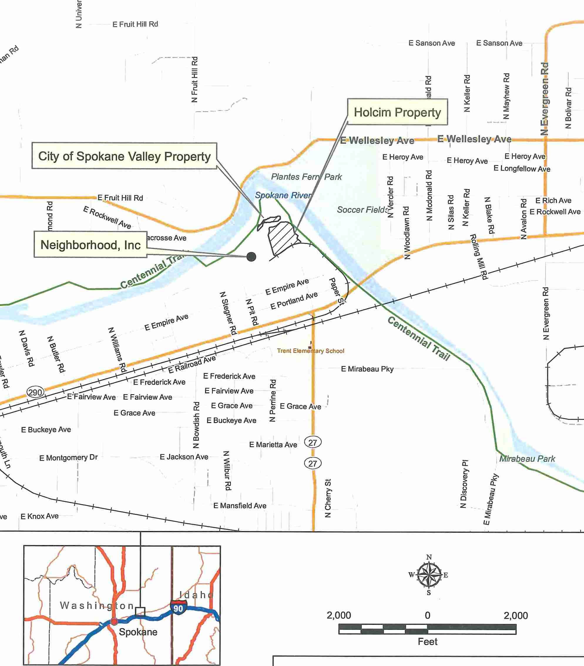
Компания Neighborhood, Inc
Территория Holcim
Территория города Spokane Valley
Рис.1 Карта основана на карте объекта GeoEngineers
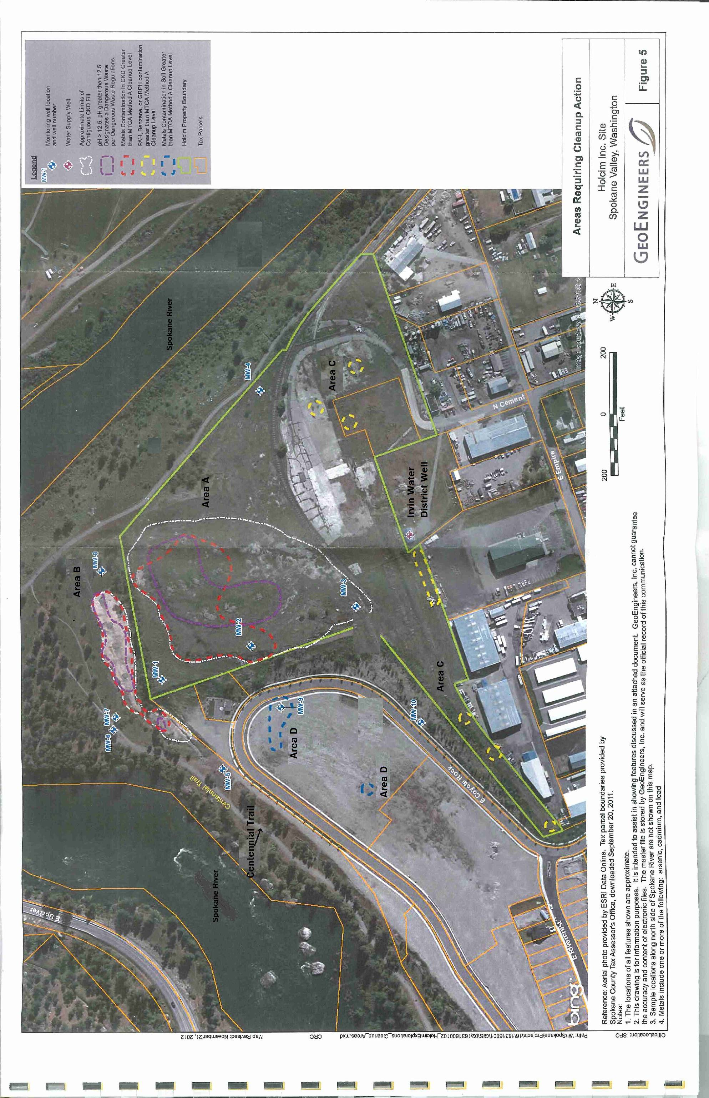
Объект Holdim Inc
Spokane Valley, штат Вашингтон
Рис. 5
Участки, требующие действий по ликвидации последствий загрязнения
Рис. 2

